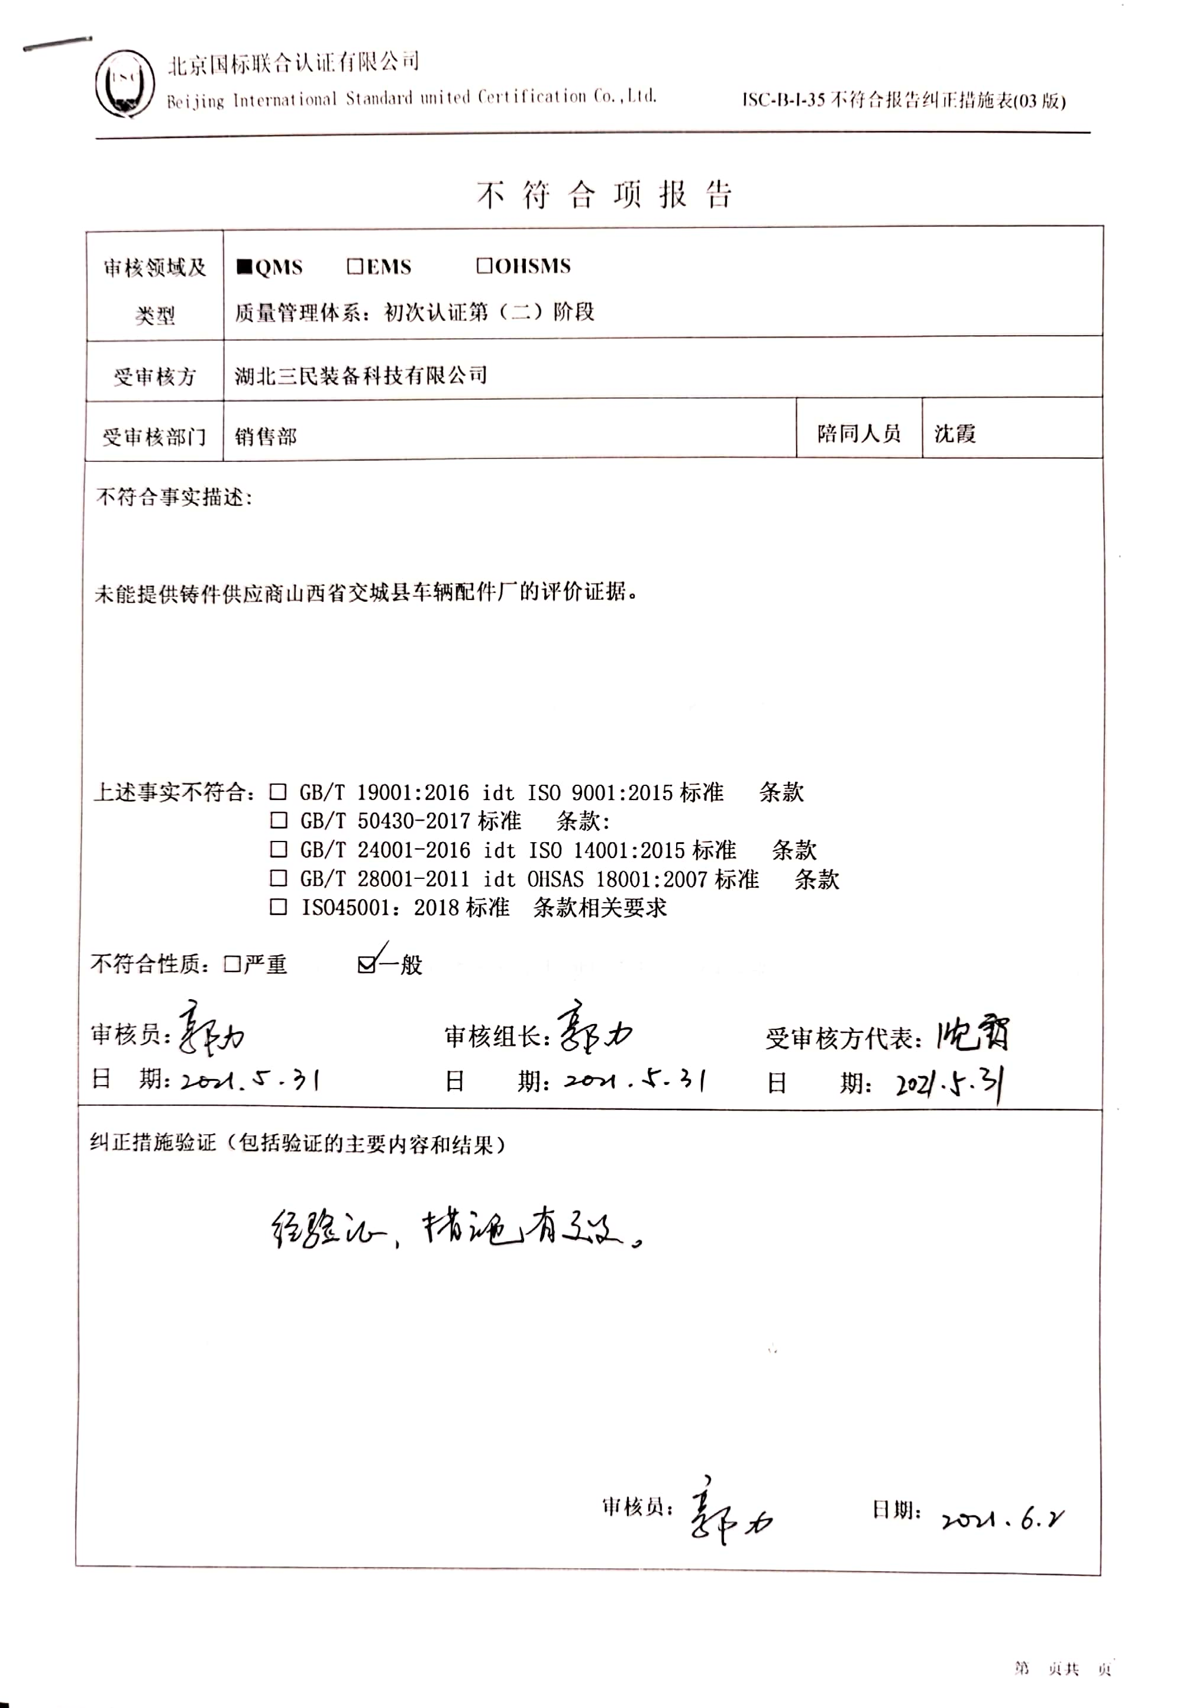
不 符 合 项 报 告
审核领域及类型 | ■QMS □EMS □OHSMS  质量管理体系：初次认证第（二）阶段
受审核方 | 湖北三民装备科技有限公司
受审核部门 | 销售部 | 陪同人员 | 沈霞
不符合事实描述:

未能提供铸件供应商山西省交城县车辆配件厂的评价证据。

上述事实不符合：□ GB/T 19001:2016 idt ISO 9001:2015标准 条款
□ GB/T 50430-2017标准 条款:
□ GB/T 24001-2016 idt ISO 14001:2015标准 条款
□ GB/T 28001-2011 idt OHSAS 18001:2007标准 条款
□ ISO45001：2018标准 条款相关要求

不符合性质：□严重 □一般

审核员： 审核组长： 受审核方代表：
日 期： 日 期： 日 期：
纠正措施验证（包括验证的主要内容和结果）

审核员： 日期：
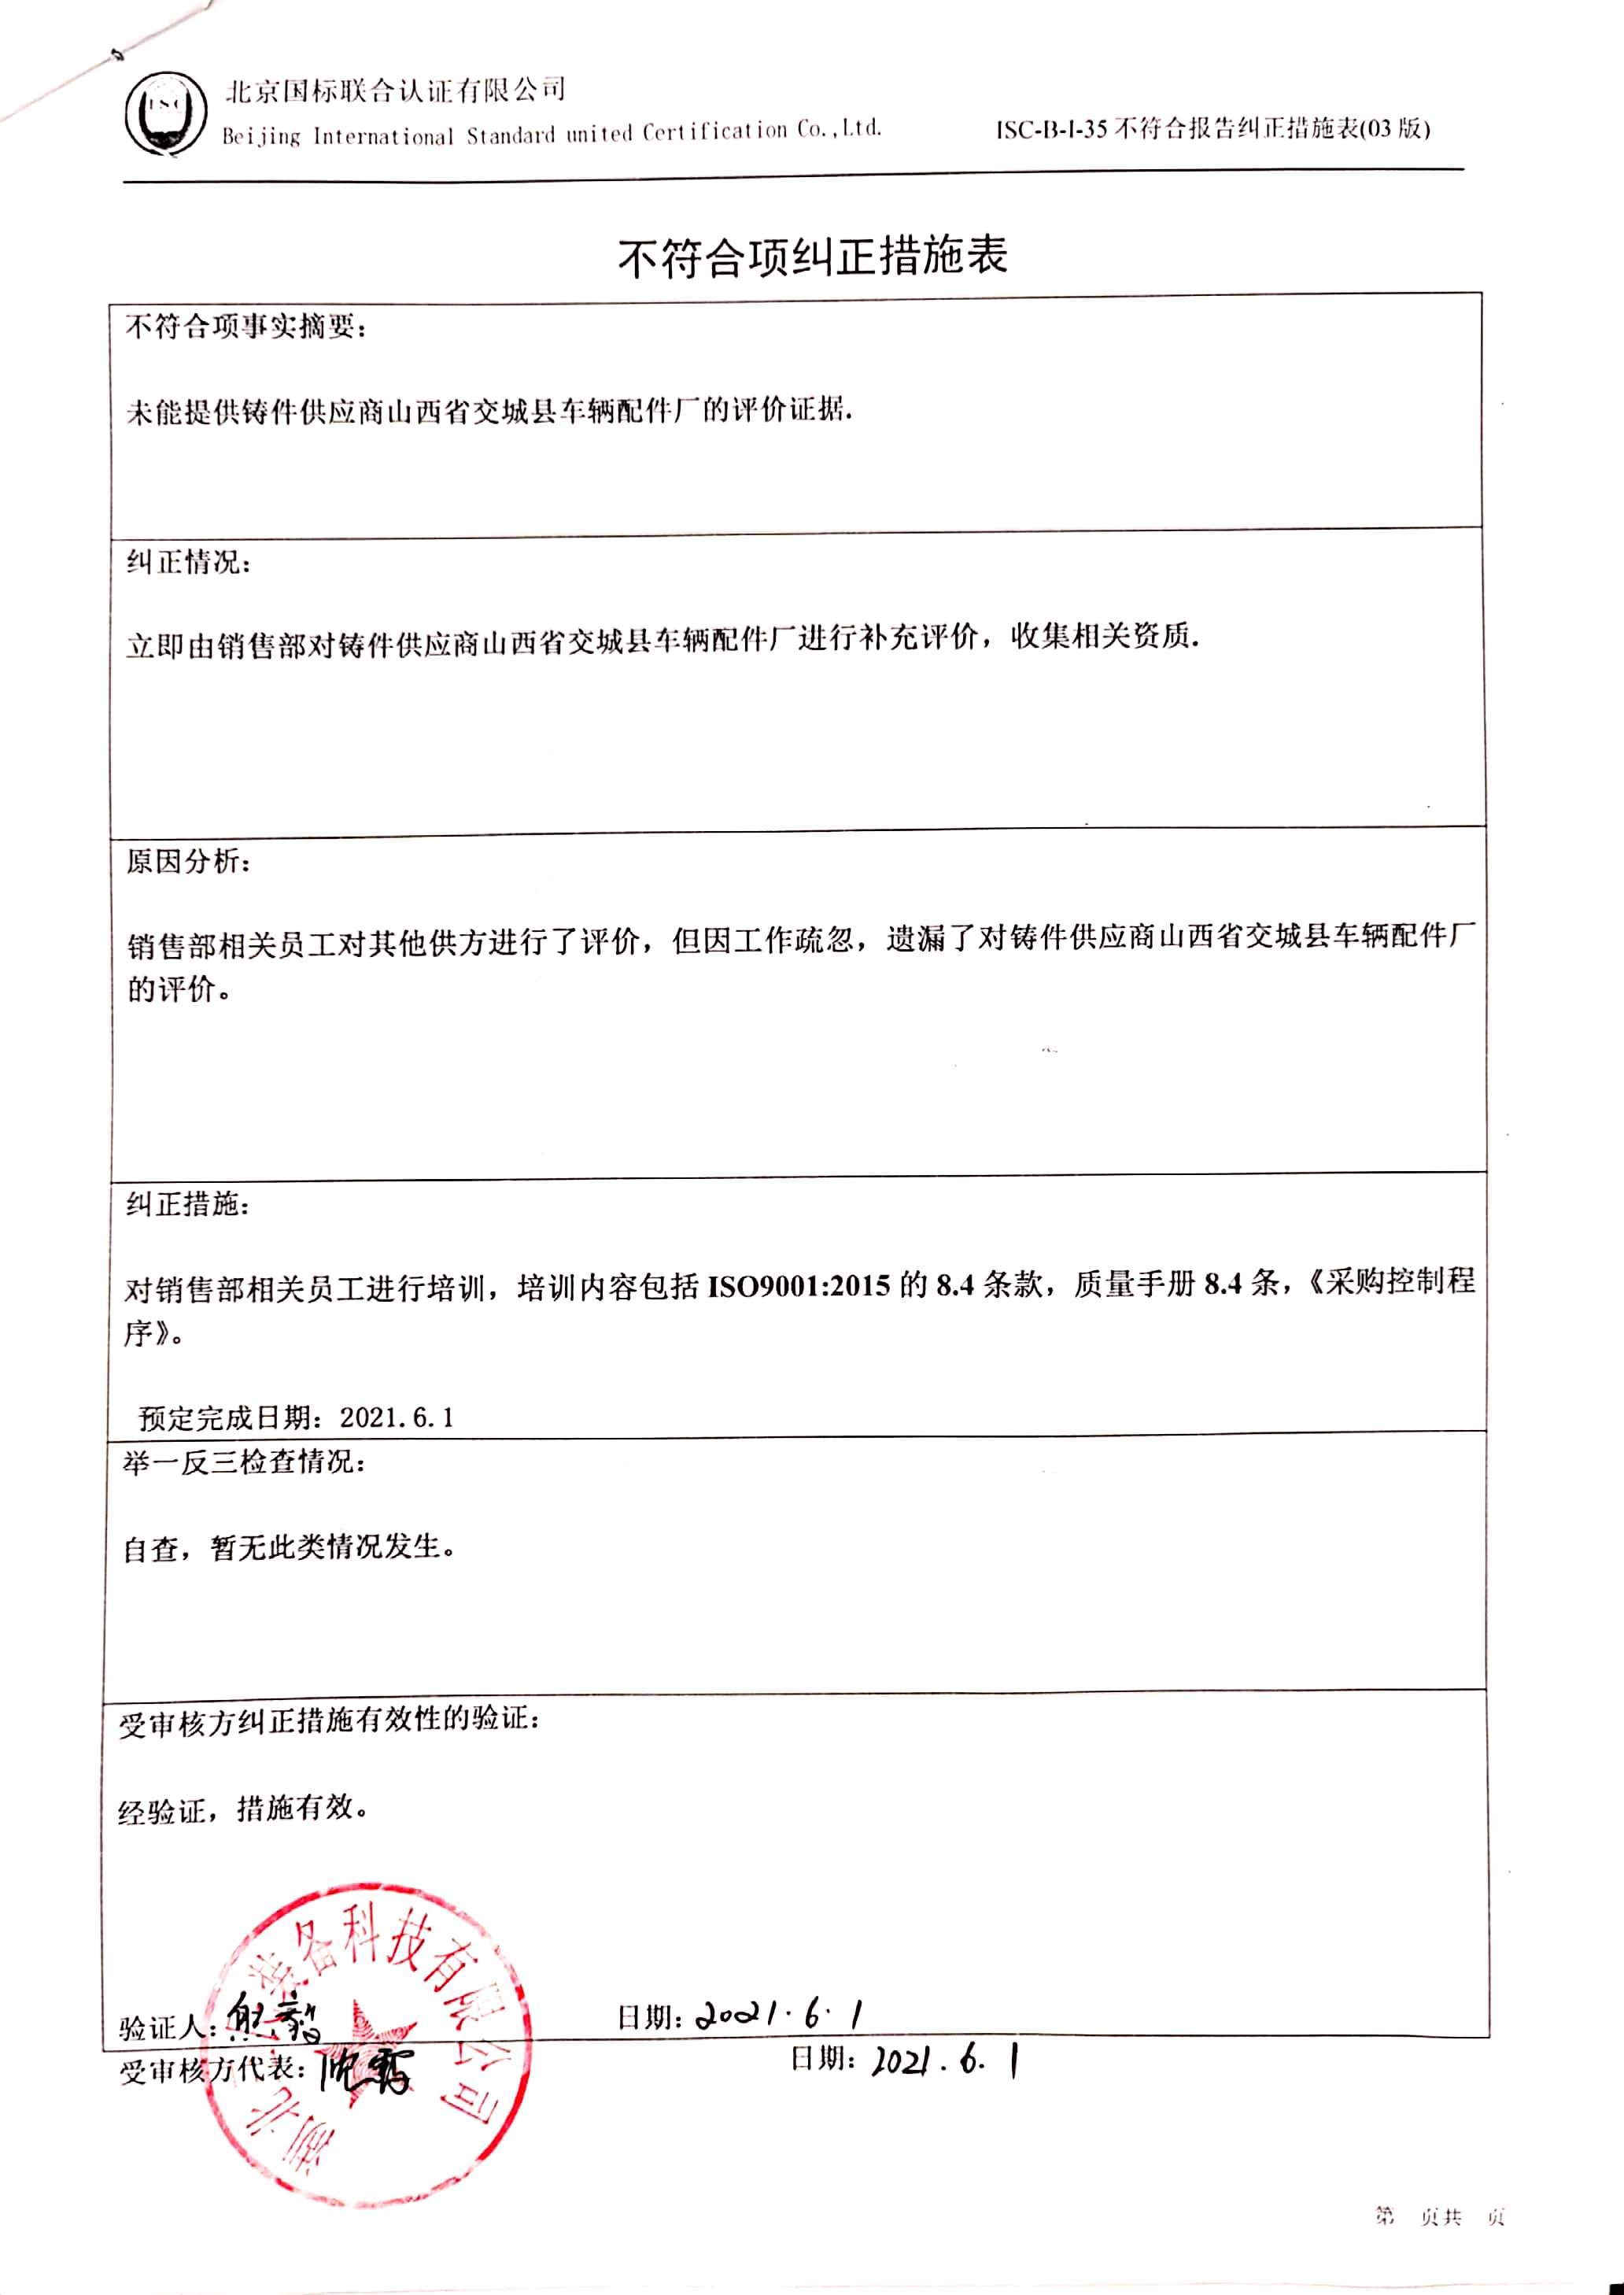
不符合项纠正措施表
不符合项事实摘要：

未能提供铸件供应商山西省交城县车辆配件厂的评价证据.

纠正情况：

立即由销售部对铸件供应商山西省交城县车辆配件厂进行补充评价，收集相关资质.

原因分析：

销售部相关员工对其他供方进行了评价，但因工作疏忽，遗漏了对铸件供应商山西省交城县车辆配件厂的评价。

纠正措施：

对销售部相关员工进行培训，培训内容包括ISO9001:2015的8.4条款，质量手册8.4条，《采购控制程序》。

预定完成日期：2021.6.1
举一反三检查情况：

自查，暂无此类情况发生。

受审核方纠正措施有效性的验证：

经验证，措施有效。

验证人： 日期：
受审核方代表： 日期：

